
质 量 动 态

中安质环质量部 2019年4-5月刊（总第73期）

目 录

质量通报 2
学习园地 10
电器电子产品有害物质限制使用合格评定制度实施安排 10
附件1：电器电子产品有害物质限制使用自愿性认证实施规则 14
附件2：电器电子产品有害物质限制使用供方符合性声明规则 19
2019年世界认可日主题活动 21

质量通报
- 东莞市畅源塑胶模具制品有限公司审核问题
- QMS、EMS、OHSMS 初审
认证范围：精密模具的设计、制造及服务；塑胶制品的生产及服务。
审核依据：GB/T 19001-2016/ISO 9001:2015
审核组成员：组长：欧阳珺 组员：刘兰苑、赵旭
审核时间：2019-05-12 08:00至2019-05-12 17:00
通报内容：
- 供方评价的审核记录不详，仅记录单位名称、产品名称；
- 确认过程审核记录不详，未记录确认的数值，未记录实际操作中执行情况；
- 塑料制品检验审核记录不详，如尺寸检验，未记录试验工具、检验精度、检验规程、检验记录、放行人员等。

- 广东恒阳建设工程有限公司审核问题
- QMS、EMS、OHSMS 初审
认证范围：资质范围内的电力工程、机电工程、市政公用工程、建筑工程、
建筑装修装饰工程、消防设施工程、城市及道路照明工程、环保
工程、钢结构工程、防水防腐保温工程的施工及相关活动。
审核依据：GB/T 19001-2016/ISO 9001:2015和 GB/T 50430-2017;
GB/T 24001-2016/ISO 14001:2015;ISO 45001:2018;
审核组成员：组长：李晓强 组员：李卫华、刘欣慧、杨爱玉（一阶段审核）
组长：李晓强 组员：李卫华、刘欣慧、祁茂堂（二阶段审核）
审核时间：2019-05-17 08:00至2019-05-19 17:00（一阶段审核）
2019-05-17 08:00至2019-05-19 17:00（二阶段审核）

通报内容：
1）一阶段审核计划审核日程安排：2019年5月1日与实际实施日期不符；
2）管理手册无内容；
3）东里供电所项目部未见施工流程、未见冬雨期施工措施及检查，应有“三宝、四口、五临边”描述。

- 江苏卓越石油科技实业有限公司审核问题
- QMS、EMS、OHSMS 再认证
认证范围：油井复合除胶清蜡技术服务及相关活动；
审核依据： GB/T 19001-2016/ISO 9001:2015
GB/T 50430-2017;GB/T 24001-2016/ISO
14001:2015;GB/T 28001-2011/OHSAS 18001:2007;
审核组成员：组长：包国芝 组员：王修明、陈新、杜涛
审核时间：2019-05-11 08:00至2019-05-12 17:00
通报内容：
- 文审报告关闭时间应在进场前而不是后（5.12）；无研发现场的审核；
- 工程部7.1.5应具体描述压力标、电流表、电能表、电子天平的校准时间、有效期；
- 洗井项目部漏审Q/E7.4、H4.4.3；
- 无入场许可证；
- 无目标指标管理方案；
- 无法规清单；
- 工程部漏审8.6。

- 济南泰宇工程咨询有限公司审核问题
- QMS 再认证 / OHSMS、EMS 监审2
认证范围：房屋建筑工程监理及相关活动

审核依据：GB/T 19001-2016/ISO 9001:2015;
GB/T 24001-2016/ISO 14001:2015;
GB/T 28001-2011/OHSAS 18001:2007;
审核组成员：组长：张怀鲁 组员：王革新
审核时间：2019-05-05 08:00至2019-05-07 17:00
通报内容：
- 办公室漏审Q7.1.3、7.1.4、8.4；
- 工程部漏审Q\E10.2、8.5.4、8.5.5、8.5.6；
- 财务部漏写E8.1；
- 领导层漏写Q7.1.2、7.1.3、10.1、10.3\E6.1.1、6.1.4、9.1.2\S4.5.2；
- 无受审核方特种设备检测现状验证记录表；
- 无企业监理资质情况复查资料；
- 公正性声明时间不符合。

- 浙江泰仑绝缘子有限公司审核问题
- EMS、OHSMS 再认证
认证范围：钢化玻璃绝缘子的生产及相关活动
审核依据：GB/T 24001-2016/ISO 14001:2015;
GB/T 28001-2011/OHSAS 18001:2007;
审核组成员：组长：胡红英 组员：瞿浩明、童玲
审核时间：2019-04-15 08:00至2019-04-17 17:00
通报内容：
- 使用天然气，但未明确评为重大危险源；
- 重大危险源未识别粉尘危害；
- 特种设备记录，仅起重机，人员能力记录，有电梯，压力容器作业证，资料与实际不一致；
- 现场审核记录略简/缺少，如：天然气泄漏监测、粉料传送设备密闭情况、收尘情况、起重机作业情况等；
- 未记录，消防部门消防检查情况。
- 山东阳谷昊辉电缆有限公司审核问题
- QMS、EMS、OHSMS 再认证
认证范围：0.6/1KV挤包绝缘电力电缆、450/750V绝缘控制电缆、450/750V
及以下绝缘无护套电线电缆的生产和服务及相关活动
审核依据：GB/T 19001-2016/ISO 9001:2015;
GB/T 24001-2016/ISO 14001:2015和ISO45001:2018;
审核组成员：组长：邬前江 组员：翟建利、尚本海
审核时间：2019-04-24 08:00至2019-04-26 17:00
通报内容：
- 审核通知单为ISO45001:2018，审核计划为GB/T45001:2011；
- 文审报告：少S5.4员工的协商和参与符合性评价、少S6.1.2.3职业健康安全机遇和职业健康安全管理体系的其他机遇的评价、新版S8.2文审为S4.4.7、新版S10.2文审为S4.5.3；
- 审核报告：第9条未描述关键过程拉丝的具体控制措施、
第13条未描述产品发行准则和国家标准型式检验及符合性、
第18条变更写ISO45001:2011审核通知单为ISO45001:2018、
审核报告关闭时间5月3日不符合关闭5月13日；
- 认证信息确认表范围：0.6/1KV挤包绝缘电力电缆、450/750V绝缘控制电缆、
450/750V及以下绝缘无护套电线电缆的设计开发生产及服务，审核通知单无设
计开发，审核报告8.3不适用；
- 手册少S5.4员工的协商和参与；
- 财务部漏写Q9.1.1；
- 行政部漏写S7.5，写为S4.4.5和4.5.4；
- 生产部漏审5.5.5；
- 多场所抽样计划时间不符。

- 揭西县龙潭正丰加油站审核问题
- QMS 监审1
认证范围：（许可证范围内）汽油、柴油的零售及服务。
审核依据：GB/T 19001-2016/ISO 9001:2015;
审核组成员：组长：黄辉 组员：李良
审核时间：2019-04-29 08:00至2019-04-29 17:00
通报内容：
- 计划，部分部门2名审核员合排合审合记；
- 少消防部门检查结果的审核；
- 现场审核加油服务过程记录不详，缺乏可追溯性稍差，如：未记录车号、
车主姓氏、服务时间、加油机号等；
- 现场审核加油服务过程抽样数偏少，仅1例，请以后注意；
- 对消防设施的审核，缺少现场审核消防设施情况的记录
- 是否有非重大客户投诉，是否有投诉箱，未记录，仅记录无发生重大客户
投诉。

- 四川安莱吉能源装备有限公司审核问题
- QMS、EMS、OHSMS 初审
认证范围：石油化工通用机械部件制造（球阀、闸阀），压力管道元件（燃气调
压装置）设计、制造及相关活动。
审核依据：GB/T 19001-2016/ISO 9001:2015;
GB/T 24001-2016/ISO 14001:2015;
GB/T 28001-2011/OHSAS 18001:2007;
审核组成员：组长：郑六来 组员：崔久安 （一阶段审核）
组长：郑六来 组员：崔久安、余芳（二阶段审核）
审核时间：2019-04-05 08:00至2019-04-06 12:00（一阶段审核）
2019-04-12 08:00至2019-04-14 12:00（二阶段审核）
通报内容：
- 无二阶段首次会议签到表；
- 认证信息确认表，注册、经营地址与审核报告中不一致；
- 综合部：审核记录缺余芳，漏审太多；
- 市场部：漏Q7.4、8.2、8.4、9.1.1、9.1.2；
- 领导层后出现采购部，出现审核人员李晓芳，与审核任务通知单不符，审核日期也不对；
- 多场所抽样表时间不符合。

- 陆丰市伟创混凝土有限公司审核问题
- QMS 监审2
认证范围：预拌商品混凝土的生产及服务。不适用8.3
审核依据：GB/T 19001-2016/ISO 9001:2015;
审核组成员：组长：李将华 组员：吴忠厚
审核时间：2019-04-18 08:00至2019-04-19 12:00
通报内容：
- 供应商调查记录略简，记录为提供各种证件，未记录何种证件，不能判定是否合乎要求，如生产许可证；
- 生产设备记录略简，无生产线控制系统的描述，无原料仓的描述，无物料传送系统的描述；
- 搅拌时间记录是否有，有5分钟，有70秒，差距较大；
- 未记录加料误差，是否合规？

- 惠州市顺利包装制品有限公司审核问题
- QMS 监审2 、EMS 初审
认证范围：发泡胶包装制品的生产和服务
审核依据：GB/T 19001-2016/ISO 9001:2015;
GB/T 24001-2016/ISO 14001:2015;
审核组成员：组长：李桂发 （一阶段审核）
组长：李桂发 组员：张连生（二阶段审核）
审核时间：2019-04-22 08:00至2019-04-22 17:00 （一阶段审核）EMS
2019-04-26 08:00至2019-04-27 17:00 （二阶段审核）
通报内容：
- 火灾为重要环境因素，未审消防验收/检查；
- 锅炉年检提出的问题，未审核整改：
- 供方评审审核记录略简，仅分值，无具体事项描述；
- 确认工序未记录实际操作参数；
- 来料检验，审核记录略简，仅送货单。

- 浙江宏策电缆有限公司审核问题
- QMS/EMS 再认证、OHSMS初审
认证范围：聚氯乙烯绝缘电线电缆、塑料绝缘控制电缆、额定电压1KV挤包绝缘电力电缆的生产及服务
审核依据：GB/T 19001-2016/ISO 9001:2015;
GB/T 24001-2016/ISO 14001:2015;
GB/T 28001-2011/OHSAS 18001:2007;
审核组成员：组长：牛玉芳 （一阶段审核、非现场）
组长：牛玉芳 组员：王四斌、祁复全（二阶段审核）
审核时间：2019-04-18 08:00至2019-04-18 17:00（一阶段审核）
2019-04-22 08:00至2019-04-24 17:00（二阶段审核）
通报内容：
- 无非现场审核审批表和通知单；
- 车间现场漏审H4.3.1、4.4.6，也未审核重大危险源去气作业工序起重作业可能产生夹住的起重伤害；
- 未见不符合报告；
- 审核报告第9条未具体描述关键过程拉丝的控制措施；
- 无3KV挤包绝缘电力电缆的生产现场也无成品及产品型式检验报告，故审核范围应去除3KV挤包绝缘电力电缆的生产和服务；
- 文审报告时间不对。

- 山东拓维机械制造有限公司审核问题
- QMS 认证审核
认证范围：中厚板材数控加工设备的设计、生产和服务
审核依据：GB/T 19001-2016/ISO 9001:2015;
审核组成员：组长：何秀影 组员：徐毓彦
审核时间：2019-04-26 08:00至2019-04-27 12:00
通报内容：
- 公正性声明日期不相符；
- 销售部漏审8.2.4、8.5.3、8.5.4、8.5.5；
- 质检部漏审8.7；
- 管理部计划错排；
- 生产部及车间出厂检验、执行备案标准，有效期至2015年1月已作废，未说明后续事项；
6）《文审报告》无复审意见结论；
7）《审核计划》时间（2019-4-18）早于《文审报告》时间（2019-4-19）。

- 张家口紫光气体有限责任公司审核问题
- QMS EMS OHSMS 监审1
认证范围：氧、氮、氩系列产品的生产及相关活动。
审核依据：GB/T 19001-2016/ISO 9001:2015;
GB/T 24001-2016/ISO 14001:2015;
GB/T 28001-2011/OHSAS 18001:2007;
审核组成员：组长：马征 组员：王永红、李常林
审核时间： 2019-02-25 13:00至2019-02-28 12:00
通报内容：
- 记录表明，职业病危害因素检测报告：部分岗位噪声超标，详见附件。实际未见该报告；
- 未见近一两年消防部门的消防检查报告、记录；
3）非专业审核员安排审核了专业部门（生产技术科、充气站）。

学习园地

市场监管总局 工业和信息化部关于发布
《电器电子产品有害物质限制使用合格评定制度实施安排》
的公告

根据《电器电子产品有害物质限制使用管理办法》（工业和信息化部、发展改革委、科技部、财政部、环境保护部、商务部、海关总署、质检总局令第32号）规定，市场监管总局、工业和信息化部组织制定了《电器电子产品有害物质限制使用合格评定制度实施安排》（以下简称《实施安排》），现予以公告。2019年11月1日后出厂、进口的列入《电器电子产品有害物质限制使用达标管理目录（第一批）》的产品，应满足《实施安排》要求。

市场监管总局 工业和信息化部
2019年5月16日

电器电子产品有害物质限制使用合格评定制度实施安排

为贯彻落实《电器电子产品有害物质限制使用管理办法》（工业和信息化部、发展改革委、科技部、财政部、环境保护部、商务部、海关总署、质检总局令第32号），加强对《电器电子产品有害物质限制使用达标管理目录》（以下简称《达标管理目录》）的管理，从源头上限制电器电子产品有害物质使用，减少产品废弃后对环境造成的污染，增加绿色产品供给，促进绿色消费，市场监管总局会同工业和信息化部就纳入《达标管理目录》的电器电子产品有害物质限制使用合格评定活动提出以下实施安排。
一、合格评定的方式
（一）电器电子产品有害物质限制使用合格评定制度包括国家统一推行的电器电子产品有害物质限制使用自愿性认证（以下简称国推自愿性认证）和电器电子产品有害物质限制使用供方符合性声明（以下简称自我声明）两种方式。国推自愿性认证是指由企业自愿申请，经第三方认证机构证明电器电子产品符合相关有害物质限制使用标准和技术规范要求，由国家统一推行并规范管理的认证活动；自我声明是指供方（包括生产者、授权代表等）为证实所提供电器电子产品满足有害物质限制使用标准和技术规范要求，自主采用合理方式完成符合性评价并对产品符合性信息予以报送的合格评定活动。
（二）纳入《达标管理目录》的电器电子产品的供方应选择国推自愿性认证或自我声明方式，完成对电器电子产品有害物质限制使用的合格评定。
（三）工业和信息化部联合市场监管总局建设电器电子产品有害物质限制使用公共服务平台（以下简称公共服务平台），实现数据共享。
公共服务平台管理纳入《达标管理目录》的电器电子产品有害物质限制使用合格评定信息、公布合格评定结果。
二、国推自愿性认证的组织实施
（一）国推自愿性认证应按照《电器电子产品有害物质限制使用自愿性认证实施规则》（见附件1）所规定的要求实施。认证机构应制定并公布相应实施细则，对各相关认证实施要求予以细化、明确。
（二）从事国推自愿性认证的认证机构（以下简称认证机构）应当依法设立，由市场监管总局批准并征求工业和信息化部意见。认证机构应符合《认证机构管理办法》的基本要求，满足GB/T 27065《合格评定产品、过程和服务认证机构要求》、RB/T 242《绿色产品认证机构要求》的相关要求，并具备从事电器电子产品有害物质限制使用认证活动相关的检验检测技术能力。
认证机构应委托取得相应资质的检验检测机构开展与自愿性认证相关的检测活动，并对依据有关检测数据作出的认证结论负责。
（三）认证机构应遵守国家相关法律法规要求，并对所认证产品实施有效地获证后监督和跟踪调查。
检验检测机构应遵守国家相关法律法规要求，按照标准、技术规范及认证机构的要求实施产品检测。
（四）认证机构应在相关产品获得认证证书5个工作日内将认证结果信息报送公共服务平台。工业和信息化部联合市场监管总局通过公共服务平台公布认证证书信息。
（五）认证机构应每年将国推自愿性认证的实施情况报送市场监管总局。
三、自我声明的组织实施
（一）供方应在完成产品符合性评价后，按照《电器电子产品有害物质限制使用供方符合性声明规则》（见附件2），报送对应产品符合性信息。
（二）供方应在产品投放市场后30日内在公共服务平台完成符合性信息报送。工业和信息化部联合市场监管总局通过公共服务平台公布符合性声明结果信息。
（三）供方应对自我声明及相关技术支撑文件的真实性、完整性、一致性等负责，并作出公开承诺，接受社会各方监督。
四、合格评定标识
采用国推自愿性认证的产品使用图案一作为合格评定标识。采用自我声明的产品使用图案二作为合格评定标识。

图案一 图案二
相关标识使用要求参见市场监管总局发布的《绿色产品标识使用管理办法》。
五、监督管理
（一）各级市场监管部门、工业和信息化管理部门会同有关部门依据法律和各自的职能职责对电器电子产品有害物质限制使用、合格评定活动及结果进行监督管理，并适时公布监督检查结果。
（二）市场监管总局会同工业和信息化部根据各自职责受理对合格评定各方违反本安排行为的举报，依法进行调查处理。
（三）对国推自愿性认证、自我声明活动中出现的违规行为，应依据法律法规进行处罚，并将涉企行政处罚信息通过国家企业信用信息公示系统及公共服务平台依法向社会公示。
六、附则
本安排由市场监管总局会同工业和信息化部共同解释。

附件：1.电器电子产品有害物质限制使用自愿性认证实施规则
2.电器电子产品有害物质限制使用供方符合性声明规则

附件1
电器电子产品有害物质限制使用
自愿性认证实施规则
一、适用范围
本实施规则适用于电器电子产品及其组件、部件及元器件、材料的有害物质限制使用自愿性认证。为保证认证结果的有效性和一致性，认证机构在具体实施认证时,应按本规则的第九条要求制定认证实施细则并按要求在市场监管总局备案。
二、认证模式
（一）模式一
部件及元器件产品、材料产品适用于模式一：型式试验+ 获证后监督
（二）模式二
部件及元器件产品适用于模式二：抽样检测 + 获证后监督
（三）模式三
整机产品和组件产品适用于模式三：优化检测 + 获证后监督
（四）模式四
本规则范围内的所有产品，均适用于模式四：抽样检测 + 初始工厂检查 + 获证后监督
各认证模式要素详见表1。
表1 各认证模式要素一栏表
认证模式 | 样品检测 |  |  | 初始工厂检查 | 获证后监督 | 适用产品
认证模式 | 送样 | 抽样 | 符合性  声明 | 初始工厂检查 | 获证后监督 | 适用产品
模式一 | √  （型式试验） |  | √ |  | √ | 部件及元器件产品、材料产品
模式二 |  | √ | √ |  | √ | 部件及元器件产品
模式三 | √  （优化检测） |  | √ |  | √ | 整机类和组件类（复杂产品）
模式四 |  | √ | √ | √ | √ | 本规则范围内的所有产品

三、认证实施的基本要求

（一）认证申请
认证委托人向经批准的认证机构提出申请。
1.申请时需提交的文件资料
认证机构应根据法律法规、标准及认证实施的需要在认证实施细则中明确申请资料清单（应至少包括认证申请书、合同或认证委托方/生产者/生产企业的注册证明等）。
对认证实施中未涉及企业质量保证能力和产品一致性检查的生产企业，认证机构还可要求认证委托人提交一份该生产企业有关工厂质量保证能力的自评估报告。
认证委托人应按认证实施细则中申请资料清单的要求提供所需资料。认证机构负责审核、管理、保存、保密有关资料，并将资料审核结果告知认证委托人。
2.认证委托人需要对产品认证时，应向认证机构申请认证委托，认证机构应对认证委托进行处理，并按照认证实施细则中的时限要求反馈受理或不予受理的信息。不符合国家法律法规及相关产业政策要求时，认证机构不得受理相关认证委托。

认证委托人申请认证时，应与认证机构进行沟通，并按照以下原则进行单元划分。根据相同生产场地、相同产品类别、相同加工工艺的基本原则划分申请单元，同一个申请单元可以包含若干产品型号，原则上应明确同一单元内产品的具体型号。当以多型号产品作为同一单元申请认证时，按认证机构认证实施细则中相应的原则执行。

（二）样品检测
认证样品检测工作应由认证机构签约且满足相关能力和资质要求的检验检测机构完成。
1.送样/抽样检测
认证机构应在实施细则中明确认证产品送样/抽样的相关要求，样品应能覆盖申请单元中包含的型号和材料。样品由认证委托人按认证机构的要求选送代表性样品；认证机构也可采取现场抽样、封样等方式获得样品。
2.样品检测的适用标准、项目及方法
（1）适用标准
限值和拆解要求按照GB/T 26572标准执行。
检测方法按照GB/T 26125标准执行。
（2）检测项目
铅及其化合物、汞及其化合物、镉及其化合物、六价铬化合物、多溴联苯（PBB）、多溴二苯醚（PBDE）和国家规定的其他有害物质。
（3）检测要求
对相同产品类别、相同生产场地、相同加工工艺的不同申请单元的相同材料，不做重复检测。认证机构按照本规则及认证实施细则的要求，制定认证检测方案并告知认证委托人。
- 认证模式所涉及的供方符合性声明，应符合GB/T27050.1《合格评定 供方的符合性声明 第1部分：通用要求》的要求。

（三）初始工厂检查
工厂检查的内容为生产企业对有害物质限制使用的管理能力。
由认证机构编写《生产企业有害物质限制使用管理能力要求》，并派检查员对生产企业进行检查，确定现场检查时限并告知认证委托人。

（四）认证结果评价与批准
由认证机构负责组织对样品检测、工厂检查结果进行综合评价，评价合格后由认证机构对认证委托人颁发认证证书。
认证机构应在认证实施细则中对认证各环节的时限作出明确规定，并确保相关工作按时限完成。检测机构、认证委托人均应对认证活动予以积极配合。

（五）获证后监督

1.获证后监督的内容
获证后的监督包括抽样检测和有害物质限制使用保证能力监督检查（必要时），并对其认证的产品实施有效地跟踪调查。

2.获证后监督结果的评价
获证产品监督检查合格的，方可继续保持认证资格、使用认证标志。
对于证后监督审查不合格的获证方，允许其限期（通常情况下不超过3个月）采取措施进行纠正，如逾期仍未纠正，认证机构应根据情况暂停/撤销其认证资格。

3.认证机构的跟踪调查
认证机构应根据《中华人民共和国认证认可条例》的要求对其认证的产品实施有效地跟踪调查，并根据跟踪调查的结果对认证证书的状态进行相应处理。

四、认证证书

（一）认证证书的保持

1.证书的有效性
本规则覆盖产品的认证证书有效期5年，期满后进行监督审查，合格即可续期。在有效期内，通过认证机构的获证后监督确保认证证书的有效性。

2.认证产品的变更
获证后的产品，如果在认证实施细则中定义的产品关键件或其他事项发生变更时，认证委托人应向认证机构提出变更，认证机构根据实施细则进行证书变更。

（二）认证证书覆盖产品的扩展
认证证书持有人需要扩展已经获得认证产品单元的覆盖范围时，应向认证机构提出扩展申请。认证机构根据实施细则进行证书扩展。

（三）认证证书的暂停/恢复、撤销和注销
认证证书的暂停、恢复、撤销和注销的要求由认证机构按照认证实施细则执行。

五、认证标志的使用
纳入《达标管理目录》的产品，按照《实施安排》使用标志。未纳入《达标管理目录》的产品，由认证机构依据相关法规自主选择使用相关标志。
认证标志的核准、制作、发放等工作由发证的认证机构负责。认证标志的使用应遵守国家对认证标志使用的相关规定。

六、收费
认证收费由相关机构收取,并应符合国家相关规定。

七、认证责任
认证机构对认证活动负有主体责任，应对其作出的认证结论负责。
检验检测机构应对其出具的检测结果和检测报告负责。
认证机构及其所委派的现场检查员应对现场检查结论负责。
认证委托人应对其所提交的委托资料及样品的真实性、合法性负责。
八、制定认证实施细则
认证机构应依据本通用规则的原则和要求，制定科学、合理、可操作的认证实施细则。认证实施细则应向市场监管总局备案后，对外公布实施。认证实施细则应至少包括以下内容：
（一）认证流程及时限要求；
（二）认证单元划分的细则及相关要求；
（三）认证委托申请资料及相关要求；
（四）样品检测要求；
（五）工厂检查内容及相关要求；
（六）认证变更要求；
（七）获证后的监督要求；
（八）认证证书管理要求。

附件2
电器电子产品有害物质限制使用
供方符合性声明规则

为贯彻实施《电器电子产品有害物质限制使用管理办法》，规范自我声明行为，依据《实施安排》,特制定本规则。供方依据本规则进行自我声明。
一、适用范围
本规则适用于纳入《达标管理目录》的产品。

二、自我声明报送主体
自我声明报送的供方包括生产者和授权代表。
生产者是生产或委托他人设计、生产产品并以其名义/商标进行销售，应对产品质量负主体责任的在中国境内注册的具有法人地位的企业。
授权代表是经境外生产者书面授权，代表境外生产者向公共服务平台提交符合性声明的在中国境内注册的具有法人地位的企业。境外生产者可以选择其子公司、进口商或销售者等作为授权代表。

三、声明内容

自我声明的内容包括产品满足有害物质限量要求的规定及相关技术支撑文件，自我声明至少应包括：
1.供方的名称和联系方式；
2.电器电子产品名称、规格型号、技术支撑文件编号、技术支撑文件类型；
3.对声明内容及相关声明材料的真实性、完整性、一致性的承诺；
4.附加信息，包括授权人签字、公司盖章等。

四、技术支撑文件
电器电子产品供方应通过公共服务平台上传符合性报告作为技术支撑文件。报告应能证明产品符合电器电子产品有害物质限量要求，可选择以下两种方式：

方式一是供方通过委托检验检测机构依据相关标准对声明产品中有害物质进行检测，形成的产品检测报告。检验检测机构可以是生产者、生产企业等自有且满足相应技术能力的实验室，也可以是具备资质的第三方检验检测机构。
方式二是供方在所有组件、部件及元器件、原材料的有害物质判定的基础上整理形成的符合性报告。
- 电器电子产品有害物质限制使用供方符合性声明基本格式。

电器电子产品有害物质限制使用
供方符合性声明

1.供方：
2.联系方式（地址、邮编、电话、电子邮箱）
3.声明产品和规格型号：

序号 | 产品名称 | 规格型号 | 技术支撑文件编号 | 技术支撑文件类型
1
2
3
……

我方郑重声明：上述产品投入市场时，有害物质符合《电器电子产品有害物质限制使用管理办法》和《电器电子产品有害物质限制使用达标管理目录》关于限量要求的规定，并对上述声明内容及相关技术支撑文件的真实性、完整性、一致性负责。

法人代表或授权签字人姓名 职务
签字： 日期：
（公司盖章）
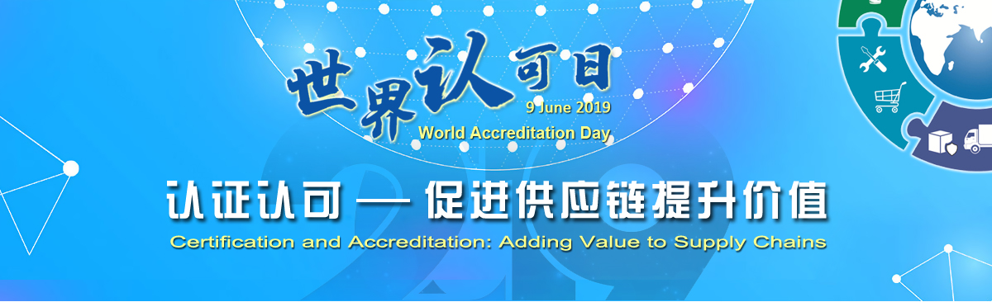

2019年世界认可日主题活动

导语
6月9日是世界认可日。为推动认证认可在全球的广泛发展，国际认可论坛（IAF）和国际实验室认可合作组织（ILAC）联合将每年6月9日确定为世界认可日。每年世界认可日前后，世界各国都会开展相关宣传推广活动。
2019年6月9日是第12个世界认可日。今年的国际主题是“认可：促进供应链提升价值”，中国主题是“认证认可——促进供应链提升价值”。为了贯彻落实党中央、国务院关于推进质量认证体系建设的决策部署，进一步发挥认证认可的作用，加强市场监管，促进质量提升，推动经济社会高质量发展，国家市场监督管理总局（国家认证认可监督管理委员会）决定组织开展以“认证认可促进供应链提升价值”为主题的世界认可日活动，全方位、多层次、宽领域地宣传质量认证的价值和使命，共同推动认证认可服务“一带一路”建设倡议和国际贸易便利化建设。

2019年世界认可日IAF/ILAC主席联合致辞

认可：促进供应链提升价值

发布时间：2019-06-03 文章来源：认可中心
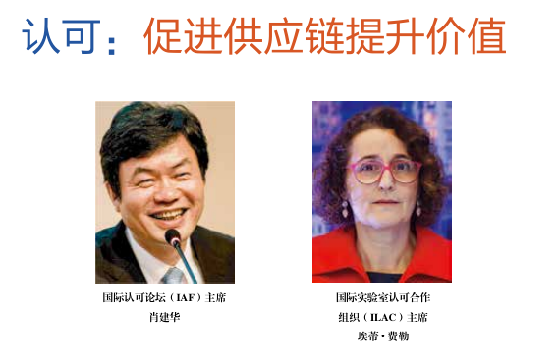

2019年世界认可日将凸显认可为提升供应链价值发挥的作用。
供应链在向消费者、企业和公共部门提供及时、高性价比、高质量的产品和服务方面，发挥着重要作用。供应链正从跨领域的复杂体系，变得更加新型、多样化，不仅要满足所有利益相关方的要求，还要满足可持续发展和高质量供给的需要。
认可和标准化、计量、合格评定等质量基础设施作为广泛接受的工具，有助于提升供应链的价值，通过促进信任和增进保证，增强人们对产品和服务及其市场投放方式的信心。
从玩具安全检测实验室的认可、生产过程检验的认可，到食品企业依据安全标准获得的经认可的认证，认可都通过广泛支持利益相关方的需求，提升了供应链的价值。
跨越国界的全球供应链是全球认可的重要受益者。国际认可论坛（IAF）和国际实验室认可合作组织（ILAC）均依据国际制定和公认的标准管理认可。认可机构依据国际标准对实验室、检验机构和认证机构实施认可。合格评定机构使用国际标准来评估样品、产品、服务、管理体系和人员。这套业已建立的全球认可体系可以为供应链的每一环节提供信心，更重要的是，可以帮助企业提供值得消费者信赖的产品和服务。
据估计，认可体系覆盖的经济体占到了全球国内生产总值的96%（资料来源：世界经济论坛）。其中IAF成员的业务范围是认证机构、审定/核查机构；ILAC成员面向实验室和检验机构。国际认可体系有助于确保全球认可机构工作的一致性，以及维护认可机构间应用国际标准的一致性。
泛区域性机构和各国政府监管机构对认可的广泛承认，也有助于WTO成员国政府在《贸易技术壁垒协议》框架下履行职责。这也证明，促进贸易是认可的主要目标之一。
2019年世界认可日旨在强调和庆祝认可在促进供应链提升价值方面发挥的作用，目的是让广大企业、政府、监管机构和消费者更好地理解认可在供应链增值方面的作用。
“公共领域保证”网站（www.publicsectorassurance.org）和“业界实效”网站（www.business-benefits.org）将展示关于世界认可日的活动、新闻和电视报道。全球100多个经济体将会在庆祝世界认可日的同时举办研讨会和专题会，以提高人们对认可促进供应链提升价值重要作用的认识。

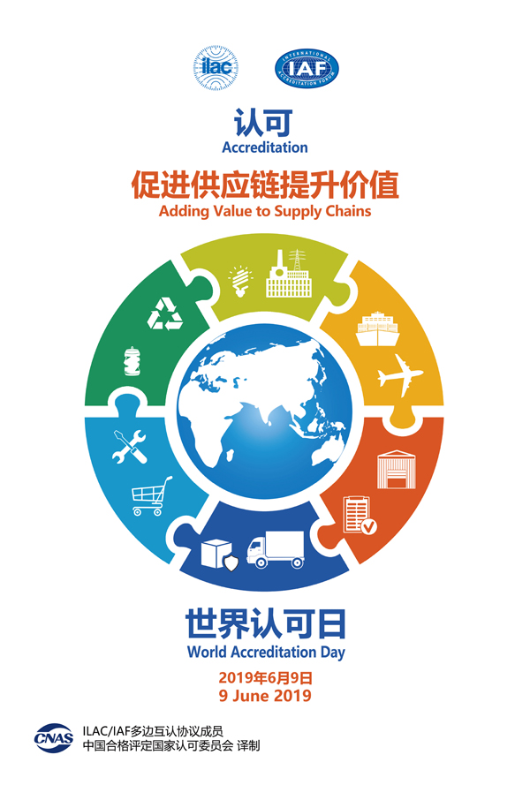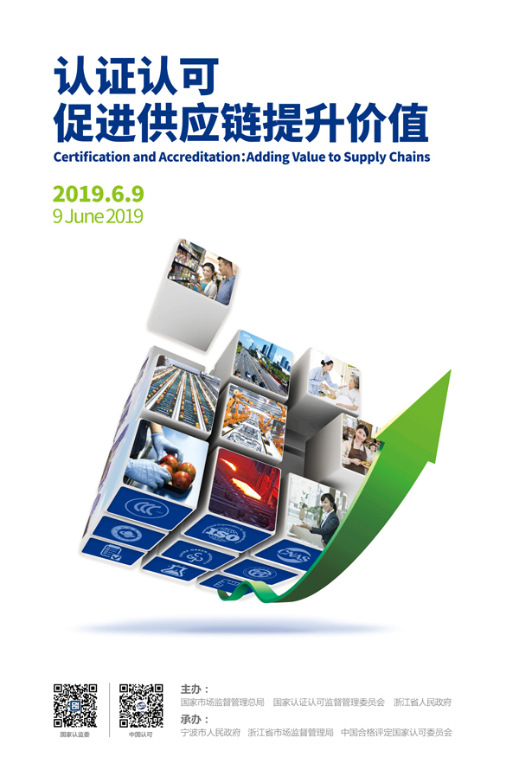

国际认可合作组织介绍
发布时间：2019-05-31 文章来源：认可中心
IAF和ILAC是国际认可界的两大认可合作组织，旨在通过运行全球认可多边互认制度，促进认可的合格评定结果得到全球承认，增强合格评定相关国际标准和制度准则在全球实施的一致性，为监管者、经营者、消费者减少风险，促进贸易便利化，为政府监管提供支撑，促进可持续发展。
IAF和ILAC的愿景是：“一次认可、一次检验检测认证，全球接受。”目前，IAF/ILAC现有成员机构来自120多个国家和经济体，认可了7400多家认证机构、68000多家实验室、9500多家检验机构。
IAF/ILAC及其承认的区域认可合作组织的多边互认协议包括管理体系认证、产品认证、人员认证、温室气体审定核查、检测、校准、检验、能力验证、标准物质/标准样品生产者等各类认可制度。其中，管理体系认证包括质量、环境、食品安全、信息安全、能源等国际性认证制度。产品认证和人员认证涉及的具体认证制度，既有一定领域的国际性认证制度，更有各国不同的认证制度。IAF/ILAC国际多边互认协议签约成员认可机构来自100多个经济体，这些经济体占全球经济总量的96%以上，形成了一个广泛的全球认可网络。
IAF和ILAC与标准、计量、合格评定等质量基础设施相关的国际组织密切合作，形成了广泛的国际认可合作网络，成为了全球质量基础设施建设的重要力量。

中国认可与国际认可组织
发布时间：2019-05-31 文章来源：认可中心
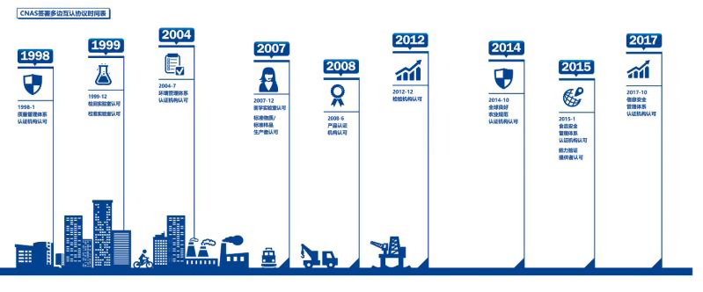

为了增加跨国产品和服务的接收程度，国际性的认可合作组织――国际认可论坛（IAF）和国际实验室认可合作组织（ILAC）致力于建立一个相互承认的协议网络。国际间经过同行评审，使符合国际技术准则要求和具备能力的认可机构签署国际多边互认协议，从而促进全球贸易便利化，促进实现“一次检测，一次检查，一次认证，全球承认”的总体目标。
中国合格评定国家认可制度在国际认可活动中有着重要的地位，其认可活动已融入国际认可互认体系，并发挥着重要的作用。作为国际性认可合作组织国际认可论坛（IAF）、国际实验室认可合作组织（ILAC），亚太认可合作组织（APAC）的多边互认协议成员，CNAS已经签署了国际范围和亚太区域现有的全部多边互认协议，可在签署的承认协议范围内使用互认联合徽标，其认可结果得到协议其他签署方的承认。

历年展示
- 2018年主题：传递市场信任，服务市场监管
- 2017年主题：认证认可助力质量提升
- 2016年主题：认证认可——通行世界
- 2015年主题：深化认证认可合作 推进一带一路建设
- 2014年主题：认证认可在能源供应中传递信任
- 2013年主题：认证认可促进世界贸易
- 2012年主题：传递信任 服务发展——推进认证认可
- 夯实质量基础
- 2011年主题：认可——政府监管工作的支撑
- 2010年主题：质量提升 中国认可 全球承认
- 2009年主题：认证认可与质量安全

